ŽÁDOST O PŘIDĚLENÍ INTERNÍHO GRANTU

1. Název interního grantu:
Implementace moderních prvků umělé inteligence používaných v dopravním inženýrství do výuky dopravně zaměřených předmětů na VŠTE

Katedra dopravy a logistiky

2. Hlavní řešitel:

Příjmení, jméno, tituly: Bartuška, Ladislav, Ing.
Pracovní zařazení: asistent
Kontakt: e-mail: bartuska@mail.vstecb.cz tel: 387 842 180

3. Spoluřešitelé:

Příjmení, jméno, tituly: Hanzl, Jiří, Ing. Bc. Ph.D.
Kontakt: e-mail: hanzl@mail.vstecb.cz tel: 387 842 180

4. Anotace:

Předmětem interního grantu s názvem „Implementace moderních prvků umělé inteligence používaných v dopravním inženýrství do výuky dopravně zaměřených předmětů na VŠTE“ je podpořit odbornou pedagogickou práci a profilaci studentů pořízením technického zařízení, které se užívá v současné době pro sledování dopravního proudu. Zároveň je cílem projektu nákup licence specializovaného SW, které je schopné vyhodnotit pořízený video záznam za pomoci neuronových sítí a získat tímto základní dopravně-inženýrské údaje a data o sledovaném dopravním provozu.

5. Konkrétní výstupy:

- 1 článek v časopisu obsaženém v databázi Web of Science,
- Pořízení licence (služby) pro vyhodnocování záznamu z video-detekční kamery pro studijní účely. Sekundárními výstupy budou data o dopravním proudu na silnicích v podobě intenzit dopravy, rychlostí vozidel, aj., pořízených video-detekční kamerou při dopravních průzkumech pro další práci studentů (vypracování kvalifikačních a semestrálních prací) a výzkumnou činnost.
- dovybavení dopravní laboratoře o další technická zařízení pro řešení úloh a aplikací v dopravně-inženýrském oboru.

6. Přínos k rozvoji VŠTE:
Podpora výuky: studenti budou schopni ovládat moderní nástroje v oblasti sledování dopravního proudu založené na umělé inteligenci, budou schopni pracovat s analytickými nástroji a technickými zařízeními, a jimi získaná data využívat při zpracovávání kvalifikačních a semestrálních prací na VŠTE.
Vědecko – výzkumná a vedlejší hospodářská činnost katedry: pořízená technická zařízení naleznou uplatnění také při zpracování zakázek menšího rozsahu v oblasti především provádění dopravních průzkumů na křižovatkách (moderním pojetím).

7. Cílová skupina:
Studenti bakalářského a magisterského studijního programu, akademičtí a výzkumní pracovníci VŠTE.

8. Současný stav řešeného problému:
K dnešnímu dni Katedra dopravy a logistiky disponuje 2 statistickými radary značky Sierzega SR4 pro profilové měření intenzit dopravy, které se již několikrát uplatnily nejen v pedagogické a vědecko – výzkumné sféře při zpracovávání závěrečných prací studentů VŠTE, ale také při zpracovávání zakázek drobného charakteru (např. dopravní průzkumy ve městech České Budějovice, Lišov, Nové Hrady, Frymburk atd.). Dále byly v loňském roce pořízeny 2 ks sčítacích zařízení značky Shuh&Co GmbH. pro sběr dopravních dat v dopravních uzlech, která výrazně usnadnila práci při sběru dat v terénu.
Řešitelé předkládaného projektu mají za cíl vybavit dopravní laboratoř moderním zařízením a analytickými nástroji založenými na umělé inteligenci (vyhodnocování video záznamu z dopravního průzkumu pomocí neuronových sítí). Za použití specializovaného softwaru/služby Data From Sky (DFS) bude možné vyhodnotit charakteristiky dopravního proudu při dopravních průzkumech přímo ze záznamu z pořízené video-detekční kamery.
Řešitelé předkládaného návrhu projektu mají dlouhodobé zkušenosti s měřením intenzit dopravy. Jedním z velkých projektů, do kterého byly studenti VŠTE zapojeni, bylo například provedení komplexního dopravního průzkumu na jaře 2017 v okolí Nemocnice České Budějovice a přilehlém území. Právě při řešení obdobných projektů by bylo účelné uplatnit technická zařízení a služby předkládané v rámci tohoto projektu ke koupi.

9. Cíle řešení:
Cílem interního grantu s názvem „Implementace moderních prvků umělé inteligence používaných v dopravním inženýrství do výuky dopravně zaměřených předmětů na VŠTE“ je pořídit technická zařízení a služby specifikována níže v návrhu projektu, a tato zařízení uplatnit ve výuce společně s již pořízenými statistickými radary v dřívějších letech (především při zpracovávání závěrečných prací studentů či v rámci studentských projektů zabývajících se porovnáváním tradičních metod vyhodnocení dat z dopravních průzkumů s novými přístupy založenými na umělé inteligenci).

10. Harmonogram prací v roce 2019:
04-05/2019: pořízení technického zařízení pro řešení projektu;
05-10/2019: zkušební měření v terénu za účasti studentů, kalibrace přístrojů;
05/2019: zakoupení služby DFS Light v rámci výukové licence;
09-10/2019: využití analytického nástroje DFS Light pro výuku v rámci studentského projektu zaměřeného na porovnávání tradičních metod vyhodnocení dat z dopravních průzkumů s novými přístupy založenými na umělé inteligenci;
10/2019: podání článku do časopisu indexovaného v databázi Web of Science;
11/2019: ukončení projektu.

11. Rozpočet projektu:

Kategorie | Částka [Kč]
Dlouhodobý nehmotný majet
Materiální náklady, včetně drobného majetku | 13 650 Kč
Služby a náklady nevýrobní | 14 900 Kč
Osobní náklady | 6 000 Kč

Specifikace položek (výpis plánovaných výdajů pro potřeby výběrového řízení pro referenta nákupu VŠTE):

- SW „Data From Sky Light Viewer“ s předplacením souvisejících služeb (balíček hodin zpracovaného videa pro post-produkci). Licence pro výuku a komerční využití – 14900 Kč s DPH. (www.rcesystems.cz)
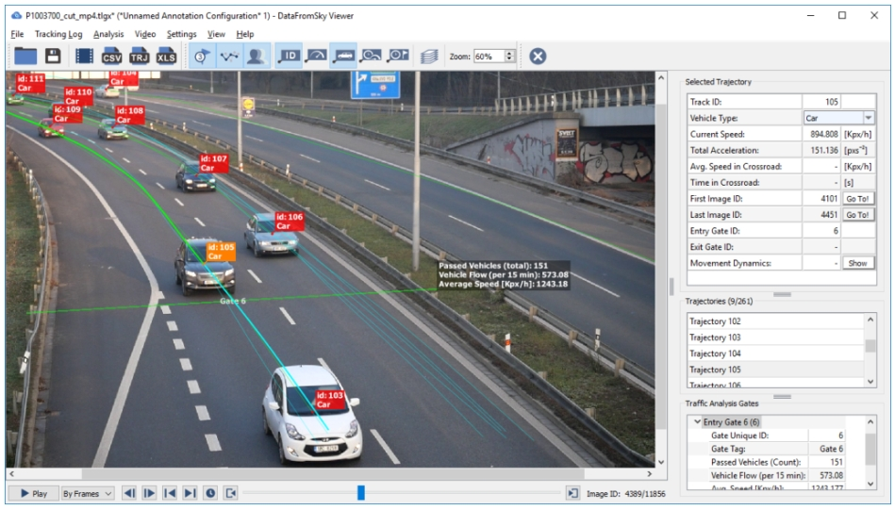
Obrázek 1 – Rozhraní SW produktu DSF Light Viewer s ukýzkou analyzovaného videa (zdroj: www.rcesystems.cz)
- Outdoorová kamera pro video-detekci dopravního provozu Niceboy VEGA 6 star s příslušenstvím – 2890 Kč s DPH:
https://www.alza.cz/niceboy-vega-6-star-d5345201.htm
- Powerbanka Viking Vixen QC 3.0 20000mAh pro udržení kamery v provozu při dlouhodobých průzkumech (více jak 6 hodin) – 1290 Kč s DPH: https://www.alza.cz/viking-vixen-qc3-0-20000mah-d5352028.htm
- Paměťová karta Kingston MicroSDXC 64GB Class 10 UHS-I+ SD adaptér a USB čtečka pro pořizování videozáznamu v délce až 18 hodin – 560 Kč s DPH:https://www.alza.cz/kingston-microsdxc-64gb-class-10-uhs-i-sd-adapter-a-usb-ctecka-d1634998.htm
- Vysoký stativ 111 BSU 380 cm pro co největší záběr pozemní komunikace a stabilizaci kamery – 5990 Kč s DPH:https://www.nakupka.cz/vyrobek/stativ-111-bsu-380cm-nosnost-25kg-cerny/
- Kolečko pro měření trajektorie vozidel a vzdálenosti umístění kamery vůči sledovanému bodu (kalibrace se SW) – 2570 Kč s DPH: https://www.kwesto.cz/doprava-a-dopravni-znaceni/ostatni/merici-kolecko/p/M32744/?PC=1GOS&PC=1GOS&utm_content=sBGeJJTHP-dc_pcrid_209588156826_pkw__pmt__slid__pgrid_45472325235_ptaid_pla-340684775676&gclid=CjwKCAjw96fkBRA2EiwAKZjFTQjKp6gFXsjrfP6fBbWLUUB9UoPr6SXs4EJ6xqgaJBH4evXJvf1S8xoC188QAvD_BwE
- 2x značkovací reflexní sprej BERNER premium – 300 Kč s DPH /2 ks: https://www.progeostav.cz/reflexni-znackovaci-sprej-berner-premium.html?gclid=Cj0KCQjwsZ3kBRCnARIsAIuAV_QeUoU9iYDuKR5yygKOEtcEHuMmZ9S79MFwib6C99LEaRYwYyeujgQaArriEALw_wcB

V Českých Budějovicích dne 8. 3. 2019

Jméno hlavního řešitele a podpis

